PRIOPĆENJE ZA MEDIJE

SVEČANOST OTVARANJA ZAVODA ZA ZNANSTVENOISTRAŽIVAČKI I UMJETNIČKI RAD HRVATSKE AKADEMIJE ZNANOSTI I UMJETNOSTI
U VELIKOJ GORICI

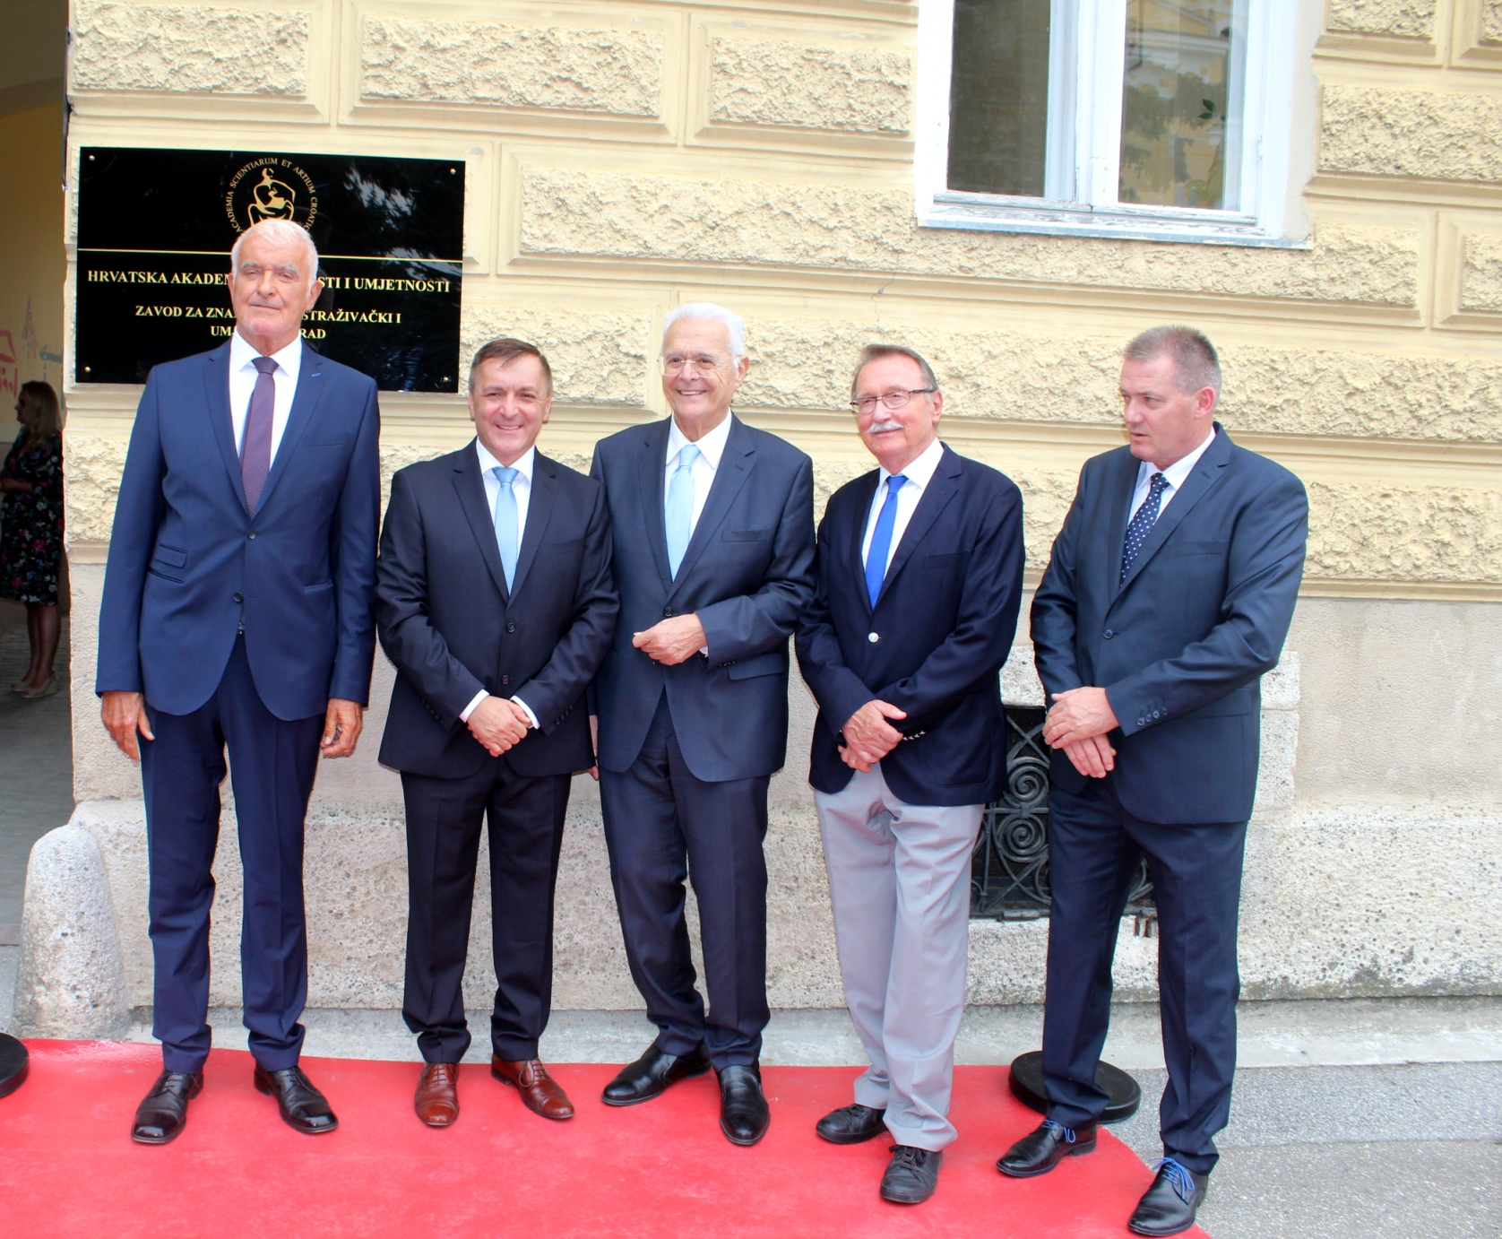

Zagreb, 31. Kolovoza 2018. – U petak 31. kolovoza u Velikoj Gorici održana je svečanost otvaranja Zavoda za znanstvenoistraživački i umjetnički rad Hrvatske akademije znanosti i umjetnosti u Velikoj Gorici, najmlađe Akademijine znanstvenoistraživačke jedinice. Tom su prigodom predsjednik HAZU akademik Zvonko Kusić i gradonačelnik Grada Velike Gorice Dražen Barišić potpisali Ugovor o osnivanju i radu Zavoda kojim se uređuje njegovo osnivanje i unutarnja organizacija te način osiguranja sredstava. Na čelu Zavoda kao njegov voditelj bit će akademik Željko Cvetnić. Na svečanosti su bili i potpredsjednici HAZU akademik Jakša Barbić i akademik Velimir Neidhardt te tajnica HAZU Marina Štancl.
U svom je govoru akademik Kusić podsjetio na osnutak Akademije 1861. kada su
njeni utemeljitelji postavili tezu da se samo znanošću, znanjem i obrazovanjem Hrvatska može pozicionirati među veće i razvijenije zemlje Europe i svijeta, a da su kultura i umjetnost važni za očuvanje nacionalnog identiteta. „Ono što je hrvatski narod napravio prije više od 150 godina, to je danas napravila Velika Gorica“, kazao je akademik Kusić, podsjetivši da HAZU, osim u Zagrebu, ima svoje znanstvenoistraživačke i umjetničke jedinice i u Cavtatu, Dubrovniku, Trstenom, Korčuli, Splitu, Zadru, Rijeci, Puli, Varaždinu, Križevcima, Bjelovaru, Požegi, Osijeku, Vinkovcima, Vukovaru i Đakovu u kojima djeluje sto doktora znanosti. „Putem svojih zavoda Akademija širi svoj utjecaj i izvan velikih gradova, čime dolaze do izražaja lokalna baština i lokalni identiteti. Velika Gorica zaslužuje ovakav Zavod svojom poviješću i svim mogućnostima koje će ovaj Zavod uspjeti artikulirati i biti poticaj razvoja Velike Gorice i Turopolja“, kazao je akademik Kusić.

Gradonačelnik Barišić kazao je da Velika Gorica osnutak Zavod za znanstvenoistraživački i umjetnički rad vidi kao veliku šansu okrupnjavanja i predstavljanja svojih vrijednosti, kao i ukupnog razvoja. Podsjetio je da je Velika Gorica prije pola stoljeća imala nekoliko tisuća stanovnika da bi danas narasla na 75.000 tisuća stanovnika i postala šesti grad po veličini u Hrvatskoj.
„Prije dvadesetak godina, kada se upravno osamostalio, grad se u određenoj mjeri i deintelektualizirao pa se ponuda HAZU za otvaranjem Zavoda sjajno uklopila u naše potrebe“, rekao je gradonačelnik Barišić.
Akademik Željko Cvetnić kazao je da se radi o povijesnom danu za Veliku Goricu i podsjetio na značajne osobe iz Velike Gorice i Turopolja.
Najavio je da će Zavod raditi na tome da se organiziraju događanja, predavanja i skupovi koji će doprinijeti svim segmentima društvenog, znanstvenoistraživačkog i kulturnog života koji se tiču Velike Gorice i Turopolja.
Prema ugovoru, djelatnost Zavoda obuhvaćat će znanstvena i stručna istraživanja multidisciplinarnim pristupom u području biomedicinskih, biotehničkih, humanističkih, društvenih i prirodnih znanosti u suradnji s vanjskim znanstvenim i stručnim suradnicima, organiziranje znanstvenih skupova i savjetovanja značajnih za razvoj znanosti i primjenu znanstvenih rezultata u praksi, organiziranje izložaba i radionica s područja znanosti i umjetnosti te objavljivanje rezultata znanstveno istraživačkog i umjetničkog rada u odgovarajućim edicijama.
Zavod će, u skladu sa Statutom HAZU i njenim programom rada, svojim djelovanjem promicati znanstvenoistraživačku i umjetničku djelatnost u Velikoj Gorici i širem gravitacijskom području. Djelatnost Zavoda obuhvaćat će znanstvena i stručna istraživanja multidisciplinarnim pristupom u području biomedicinskih, biotehničkih, humanističkih, društvenih i prirodnih znanosti u suradnji s vanjskim znanstvenim i stručnim suradnicima, organiziranje znanstvenih skupova i savjetovanja značajnih za razvoj znanosti i primjenu znanstvenih rezultata u praksi, organiziranje izložaba i radionica s područja znanosti i umjetnosti te objavljivanje rezultata znanstvenoistraživačkog i umjetničkog rada u odgovarajućim edicijama.

Marijan Lipovac
Ured za odnose s javnošću i medije HAZU

